***<malvaさいたま校ＪクラブJY合格者❸>***

***2025～鹿島アントラーズつくばJY***



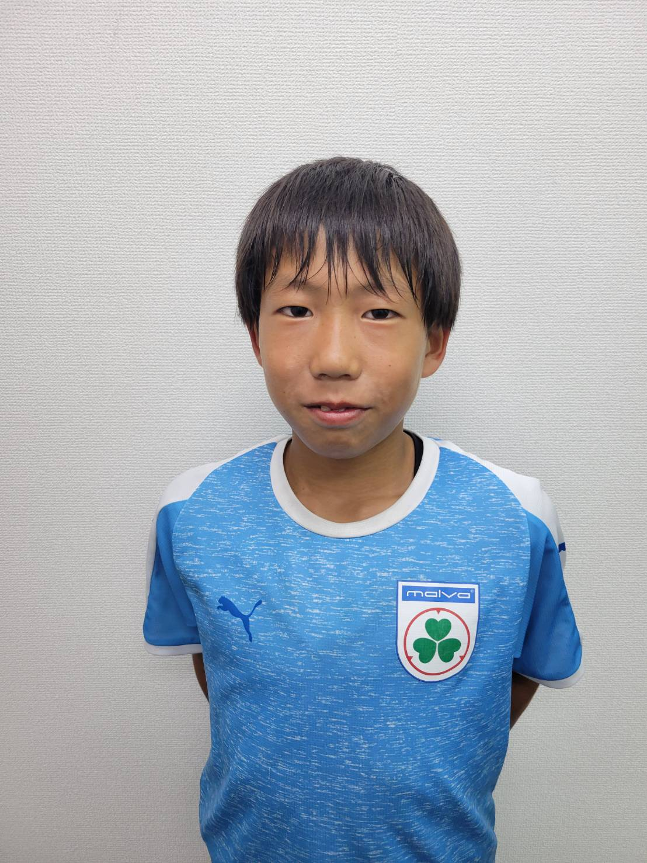

**大塚貴一斗（鹿島アントラーズつくばFC/malva強化）**